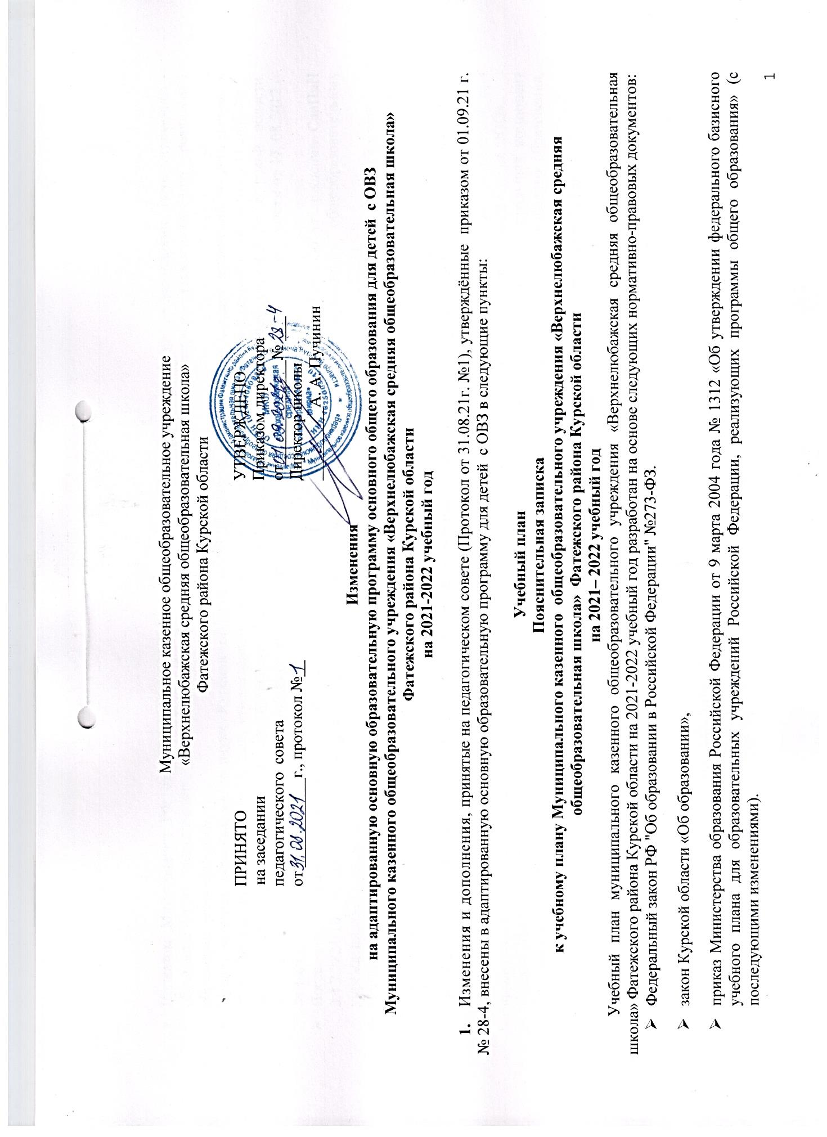

* Приказом Минобрнауки РФ от 23.08.2017 N 816 "Об утверждении Порядка применения организациями, осуществляющими образовательную деятельность, электронного обучения, дистанционных образовательных технологий при реализации образовательных программ
* Приказ комитет образования и науки Курской области от 17.08.2012 г. №1-893 «О внесении изменений и дополнений в региональный базисный учебный план, утверждённый приказом комитета образования и науки Курской области от23.03.2007 № 1-421 «Об утверждении регионального базисного учебного плана для общеобразовательных учреждений Курской области, реализующих программы общего образования» (в редакции приказа комитета образования и науки Курской области от 17. 08.2012 г. № 1-893),
* Постановление Главного государственного санитарного врача РФ от 29 декабря 2010 года №189 «Об утверждении СанПиН 2.4.2.2821-10 «Санитарно-эпидемиологические требования к условиям и организации обучения в общеобразовательных учреждениях».
* Постановление Главного государственного санитарного врача РФ от24.11.2015 № 81 «Об утверждении изменений № 3 в СанПиН 2.4.2.2821-10 «Санитарно-эпидемиологические требования к условиям и организации обучения в общеобразовательных организациях»
* Инструктивно-методическое письмо комитета образования и науки Курской области от 16.05.2014 г. № 10.1-.07-02/3070,«Методических рекомендаций по проектированию и реализации основных образовательных программ начального общего и основного общего образования в соответствии с ФГОС НООО и ФГОС ООО .
* Приказ Министерства образования и науки Российской Федерации от 31.12.2015г. №1576 «О внесении изменений при проектировании учебных планов НОО», 31.12.2015г. №1577 «О внесении изменений при проектировании учебных планов ООО».
* Приказ Министерства образования и науки РФ от 7 июня 2017 г. N 506 "О внесении изменений в федеральный компонент государственных образовательных стандартов начального общего, основного общего и среднего (полного) общего образования, утвержденный приказом Министерства образования Российской Федерации от 5 марта 2004 г. N 1089".
* Письмо Министерства образования и науки РФ от 17 мая 2018 г. N 08-1214 «Об изучении второго иностранного языка».
* [Письмо Федеральной службы по надзору в сфере образования и науки от 20 июня 2018 г. № 05-192](http://gcrodost14.nios.ru/sites/gcrodost14.nios.ru/files/pismo_federalnoy_sluzhby_po_nadzoru_v_sfere_obrazovaniya_i_nauki_ot_20_iyunya_2018_g._n_05-192.docx) «О вопросах изучения родных языков из числа языков народов РФ».
* [Письмо Минобрнауки России от 09.10.2017 № ТС-945/08](http://gcrodost14.nios.ru/sites/gcrodost14.nios.ru/files/o_realizacii_prav_grazhdan_na_poluchenie_obrazovaniya_na_rodnom_yazyke.docx) «О реализации прав граждан на получение образования на родном языке».
* Приказ Минобрнауки от 31.03.2014 г. № 253 «Об утверждении федерального перечня учебников, рекомендуемых к использованию при реализации имеющих государственную аккредитацию образовательных программ начального общего, основного общего, среднего общего образования».
* Письмо Минобрнауки России от 20 июня 2017г. №ТС-194/08«Об организации изучения учебного предмета «Астрономия»».
* «Методические рекомендации органам исполнительной власти субъектов Российской Федерации, осуществляющим государственное управление в сфере образования, по вопросу изучения государственных языков республик, находящихся в составе Российской Федерации» от 06.12.2017 года № 08-2595

Набор образовательных областей и номенклатура учебных предметов, реализующих федеральный государственный образовательный стандарт, федеральный компонент государственного образовательного стандарта, представлены в учебном плане необходимым количеством часов с учетом предельно допустимой нагрузки, что позволяет создать единое образовательное пространство и гарантирует овладение обучающимися необходимым минимумом знаний, умений и навыков. Третий час учебного предмета «Физическая культура» используется на увеличение двигательной активности и развитие физических качеств обучающихся, внедрение современных систем физического воспитания.

Учебный план включает учебные планы для обучающихся, которым рекомендовано обучение по адаптированной общеобразовательной программе для детей с ограниченными возможностями здоровья, имеющих умственную отсталость (интеллектуальные нарушения), множественные нарушения развития.

Учебный план представлен обязательными занятиями по выбору обучающихся, изучение предметов регионального и школьного компонентов. Продолжительность урока - 40 минут.

Режим работы установлен следующий: 1 класс- 5 дневная неделя; использования « ступенчатого» режима обучения в первом полугодии (в сентябре) -3 урока в день по 35 минут каждый, октябрь - май – по 4 урока по 40 минут; 2-11 классы – 5-дневная учебная неделя. Продолжительность уроков - 40 минут

Промежуточная аттестация учащихся осуществляется путем выведения годовых отметок успеваемости на основе четвертных отметок успеваемости, выставленных учащимся в течение соответствующего учебного года.

**Учебный план 9б класса**

**(класс – комплект для детей с ограниченными возможностями здоровья, имеющими умственную отсталость (интеллектуальные нарушения)**

Для удовлетворения социального запроса родителей детей с ограниченными возможностями здоровья создан класс – комплект 9б: 1 обучающийся – 6 класс, 1 обучающийся- 8 класс, 1 обучающийся - 9 класс.

Учебный план школы для класса – комплекта 9б класса с ограниченными возможностями здоровья составлен на основе базисного учебного плана (приложение к приказу Министерства образования РФ «Об утверждении учебных планов специальных (коррекционных) образовательных учреждений для обучающихся, воспитанников с отклонениями в развитии» от 10.04 2007г. №29/2065-п.

Учебный план определяет основные образовательные направления, перечень предметов для детей 6,8,9 классов. В учебный план внесено изменение: физическая культура – 3 часа, вместо 2 часов, исключен 1 час ритмики.

Коррекционная подготовка представлена учебным предметом «Социально – бытовая ориентировка» -1 час.

В  6, 8, 9 классах вводится трудовое обучение, имеющее профессиональную направленность. Профили трудового обучения определяются образовательным учреждением с учетом интеллектуальных, психофизических особенностей обучающихся. Образовательная область «Трудовая подготовка» представлена профессионально-трудовым обучением: «Швейное дело» (8класс, девочки), «Столярное дело», (6, 9 класс, мальчики).

Учебный план включает общеобразовательные предметы, содержание которых соответствует особенностям учащихся с ограниченными возможностями здоровья, специфические коррекционные предметы, а также индивидуальные и групповые коррекционные занятия. Задача коррекции имеющихся специфических нарушений осуществляется при изучении основных учебных предметов на психологических практикумах и на специальных занятиях по социально-бытовой ориентировке (СБО).

**Учебный план 9б класса**

**(класс - комплект детей с ограниченными возможностями здоровья, имеющими умственную отсталость)**

|  |  |  |  |  |  |
| --- | --- | --- | --- | --- | --- |
| **№** | **Образовательные**  **области** | **VI** | **VIII** | **IX** | Форма  проведения  пром.  аттестации |
|  | Чтение и развитие речи | **4** | **3** | **3** | Годовая отметка |
|  | Письмо и развитие речи | **4** | **4** | **4** |
|  | Математика | **6** | **5** | **4** |
|  | Биология | **2** | **2** | **2** |
|  | Природоведение | **-** | **-** | **-** |
|  | География | **2** | **2** | **2** |
|  | История Отечества | **-** | **2** | **2** |
|  | Обществознание | **-** | **1** | **1** |
|  | Изобразительное искусство | **1** | **-** | **-** |
|  | Музыка и пение | **1** | **1** | **-** |
|  | Физкультура | **2** | **2** | **2** |
|  | **Трудовая подготовка** |  |  |  |  |
|  | Профессионально- трудовое  обучение | **6** | **10** | **12** | Годовая отметка |
|  | **Всего** |  |  |  |  |
|  | **Коррекционная подготовка** |  |  |  |  |
|  | Социально-бытовая  ориентировка | **1** | **-** | **-** |  |
|  | **Компонент образовательного учреждения** |  |  |  |  |
|  | Физическая культура | **1** | **1** | **1** |  |
|  | **Итого обязательная нагрузка на обучающихся** | **30** | **33** | **33** |  |
|  | Логопедические занятия |  |  |  |  |
|  | Развитие психомоторики и сенсорных процессов |  |  |  |  |

**Календарный учебный график**

**МКОУ «Верхнелюбажская средняя общеобразовательная школа»**

**Фатежского района Курской области на учебный год**

**на 2021-2022 учебный год**

|  |  |  |  |  |  |  |  |  |  |  |  |
| --- | --- | --- | --- | --- | --- | --- | --- | --- | --- | --- | --- |
| № п/п | Мероприятия учебного года | Дата проведения | | | | | | | | | |
|  | I класс | II - IV классы | V - VIII классы | | IX класс | | X класс | | XI класс | |
| 1 | **Даты начала и окончания учебного года** | | | | | | | | | | |
| 1.1 | Начало учебного года | 01.09.21 | | | | | | | | | |
| 1.2 | Окончание учебного года | 25.05.22 | 31.05.22 | 31.05.22 | | 25.05.22 | | 31.05.22 | | 25.05.22 | |
|  |  | Примечание: возможны изменения срока окончания учебного года в соответствии с приказом комитета образования и науки Курской области | | | | | | | | | |
| 2 | **Продолжительность учебного года, четвертей** | | | | | | | | | | |
| 2.1 | Продолжительность учебного года | 33 недели | 35 недель | | | 34 недели | | 35 недель | | | 34 недели |
| 2.2 | I четверть | 01.09.2021г. – 30.10.2021г. (9 недель) | | | | | | | | | |
| 2.3 | II четверть | 08.11.2021г. – 28.12.2021г. (7 недель) | | | | | | | | | |
| 2.4 | III четверть | 12.01.2022г. – 23.03.2022г. (10 недель, для I класса – 9 недель) | | | | | | | | | |
| 2.5 | IV четверть | 04.04.2022г. – 31.05.2022г. (9 недель) | | | | | | | | | |
| 3 |  | **Сроки и продолжительность каникул** | | | | | | | | | |
| 3.1 | Осенние | 01.11.21- 07. 11.21 | | | | | | | | | |
| 3.2 | Зимние | 29.12.21-11.01.22 | | | | | | | | | |
| 3.3 | Весенние | 24.03.22-03.04.22  в соответствии с погодными условиями | | | | | | | | | |
| 3.4 | Летние | 01.06.22-31.08.22 | | | | | | | | | |
| 3.5 | Дополнительные | 21.02.22-27.02.22 | - | - | | - | |  | | |  |
| 4. | **Административный контроль качества общеобразовательной подготовки обучающихся** | | | | | | | | | | |
| 4.1 | Входной контроль |  | 20.09.21 – 24.09.21 | | | | | | | | |
| 4.2 | По итогам I четверти |  | 20.10.21-28.10.21 | | | | | | | | |
| 4.3 | По итогам II четверти, I полугодия |  | 14.12.21-23.12.21 | | | | | | | | |
| 4.4 | По итогам III четверти |  | 14.03.22-22.03.22 | | | | | | | | |
| 4.5 | По итогам IV четверти | 10.05.22-19.05.22 | | | | | | | | | |
| 4.6 | Комплексные работы |  | 11.04.22-22.04.22 | | |  | |  | | | |
| 4.7 | Мониторинг уровня подготовленности к ГИА обучающихся IX класса (ОГЭ), XI класса (ЕГЭ) |  |  |  | | 14.02.22-25.02.22 | | | | | |
| 5 | Промежуточная аттестация |  | Промежуточная аттестация обучающихся 2-8,10 классов проводится по годовой отметке за 1-3 дня до окончания учебного года, обучающиеся 1го класса по уровню освоения ООП, отраженном в оценочных листах | | | | | | | | |
| 6 | Итоговое сочинение |  |  | |  | |  | | В соответствии с графиком Министерства Просвещения -11 класс | | |
| 6.1 | Итоговое собеседование |  |  | |  | | В соответствии с графиком Министерства Просвещения | |  | | |
| 6.2 | Государственная итоговая аттестация |  |  | |  | | Определяется в соответствии с приказом Рособрнадзора | | Определяется в соответствии с приказом Рособрнадзора | | |
|  |  |  |  | | | | | | | | |
| 7 | ВПР |  | В соответствии с графиком Министерства Просвещения | | | | | | | | |
|  |  |  |  | |  | |  | |  | | |
| 8 | Школьный этап олимпиад по предметам |  | 21.09.21-27.10.21 | | 21.09.21-27.10.21 | | 21.09.21-27.10.21 | | 21.09.21-27.10.21 | | |

**2. Изменения и дополнения в содержательный раздел АООП ООО ОВЗ:**

Изменения в рабочие программы (приложения)

**3. Изменения и дополнения в организационный раздел АООП ООО ОВЗ:**

- Учебный план основного общего образования для обучающихся с ОВЗ на 2021-2022 учебный год.

**-** Годовой календарный учебный график на 2021-2022 учебный год